
Οργανισμός Απασχόλησης Εργατικού Δυναμικού Διεύθυνση Μηχανογράφησης
Πληροφορίες :ΟΠΣ Support.
Οδηγίες για τη Δημιουργία του παρουσιολογίου από τους παρόχους/επιχειρήσεις για το Πρόγραμμα Απόκτησης Εργασιακής Εμπειρίας για 5.000 Ανέργους Νέους έως 29 ετών

- Είσοδος Εργοδότη στο λογαριασμό e-Services .

Οθόνη (1)

- Επιλογή Υπαγωγές σε Προγράμματα –Επιδοτήσεις-Αποφάσεις
- Κλικ στο φακό (της Υπαγωγής του προγράμματος ).

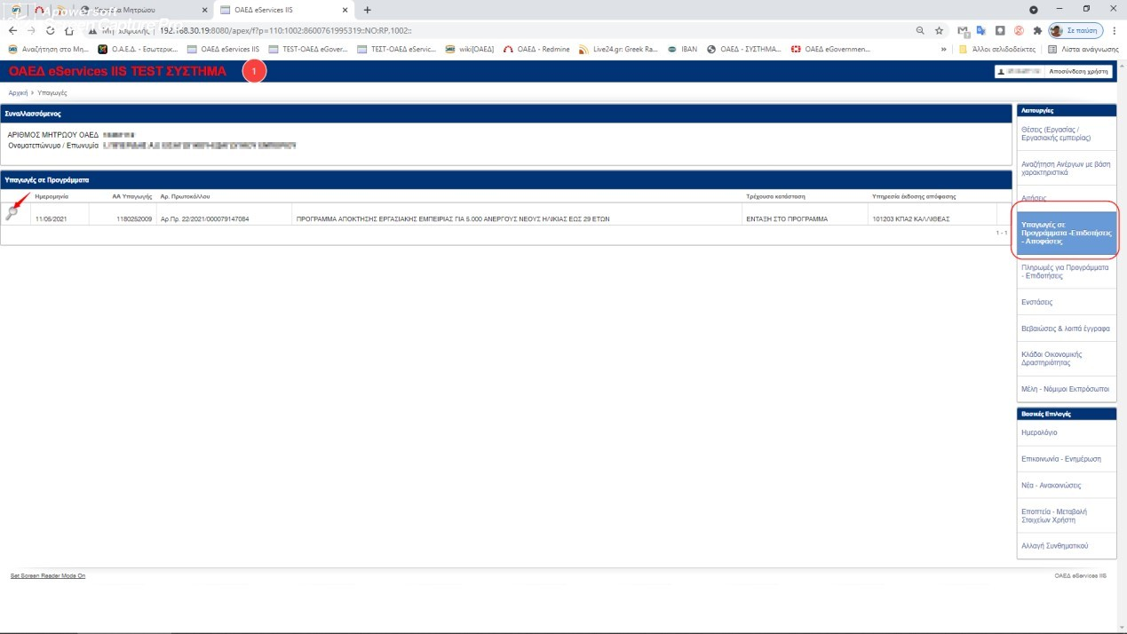

- Κλικ στο κουμπί Παρουσιολόγια
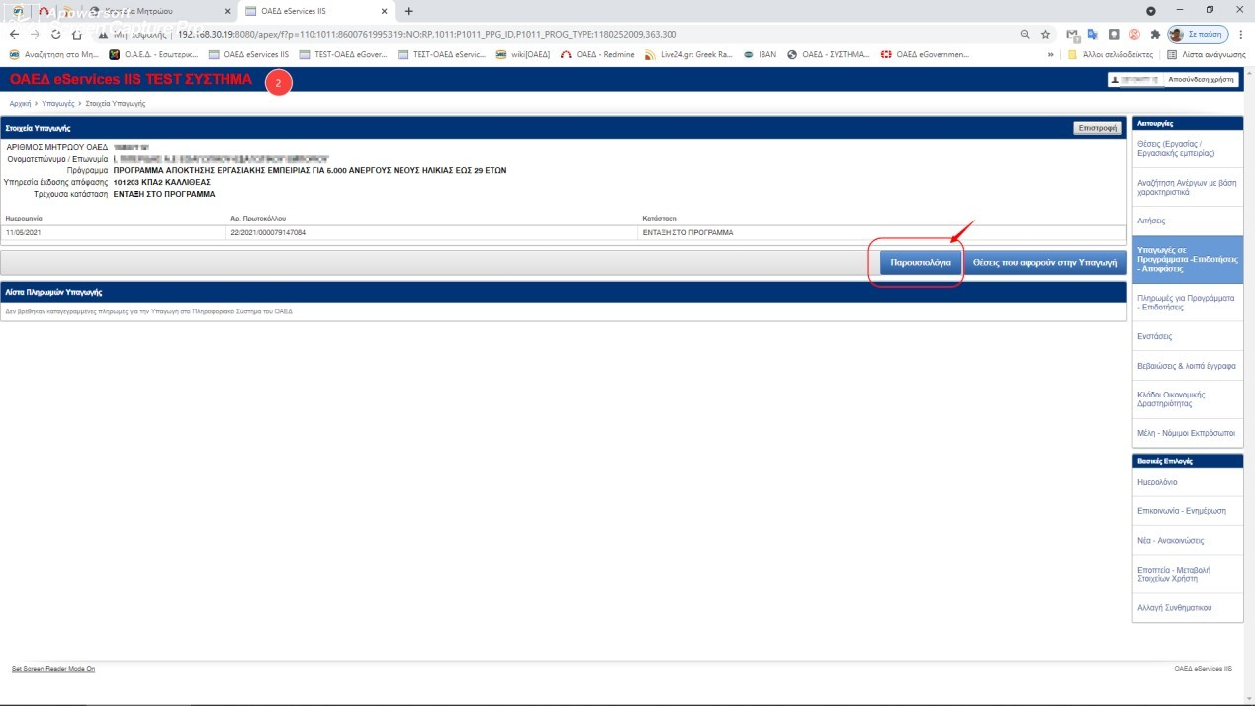

- Κλικ στο κουμπί Δημιουργία νέου παρουσιολογίου
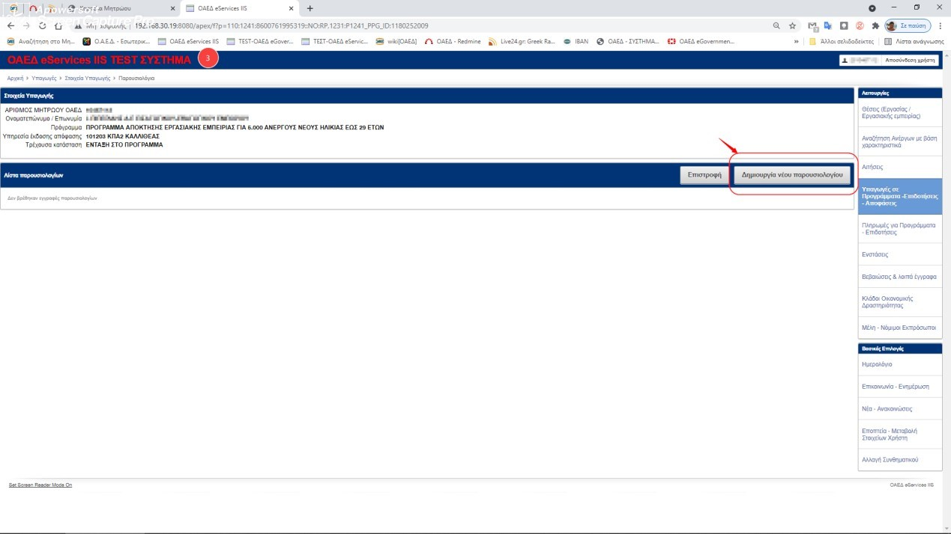

παρουσιολογίου

- Αφορά στο έτος (καταγραφή έτους)
- Μήνας (επιλογή του μήνα απασχόλησης του -των ωφελούμενων )
- Πληροφορίες – σημειώσεις (ελεύθερο κείμενο)
- Βεβαίωση [Επιλογή αρχείου] (του υποχρεωτικού εγγράφου που απαιτεί το πρόγραμμα)
- Μηνιαία συγκεντρωτική κατάσταση [Επιλογή αρχείου] (του υποχρεωτικού εγγράφου που απαιτεί το πρόγραμμα)
- Παρουσιολόγιο [Επιλογή αρχείου] (του υποχρεωτικού εγγράφου που απαιτεί το πρόγραμμα)
- Κλικ στην Επιβεβαίωση.
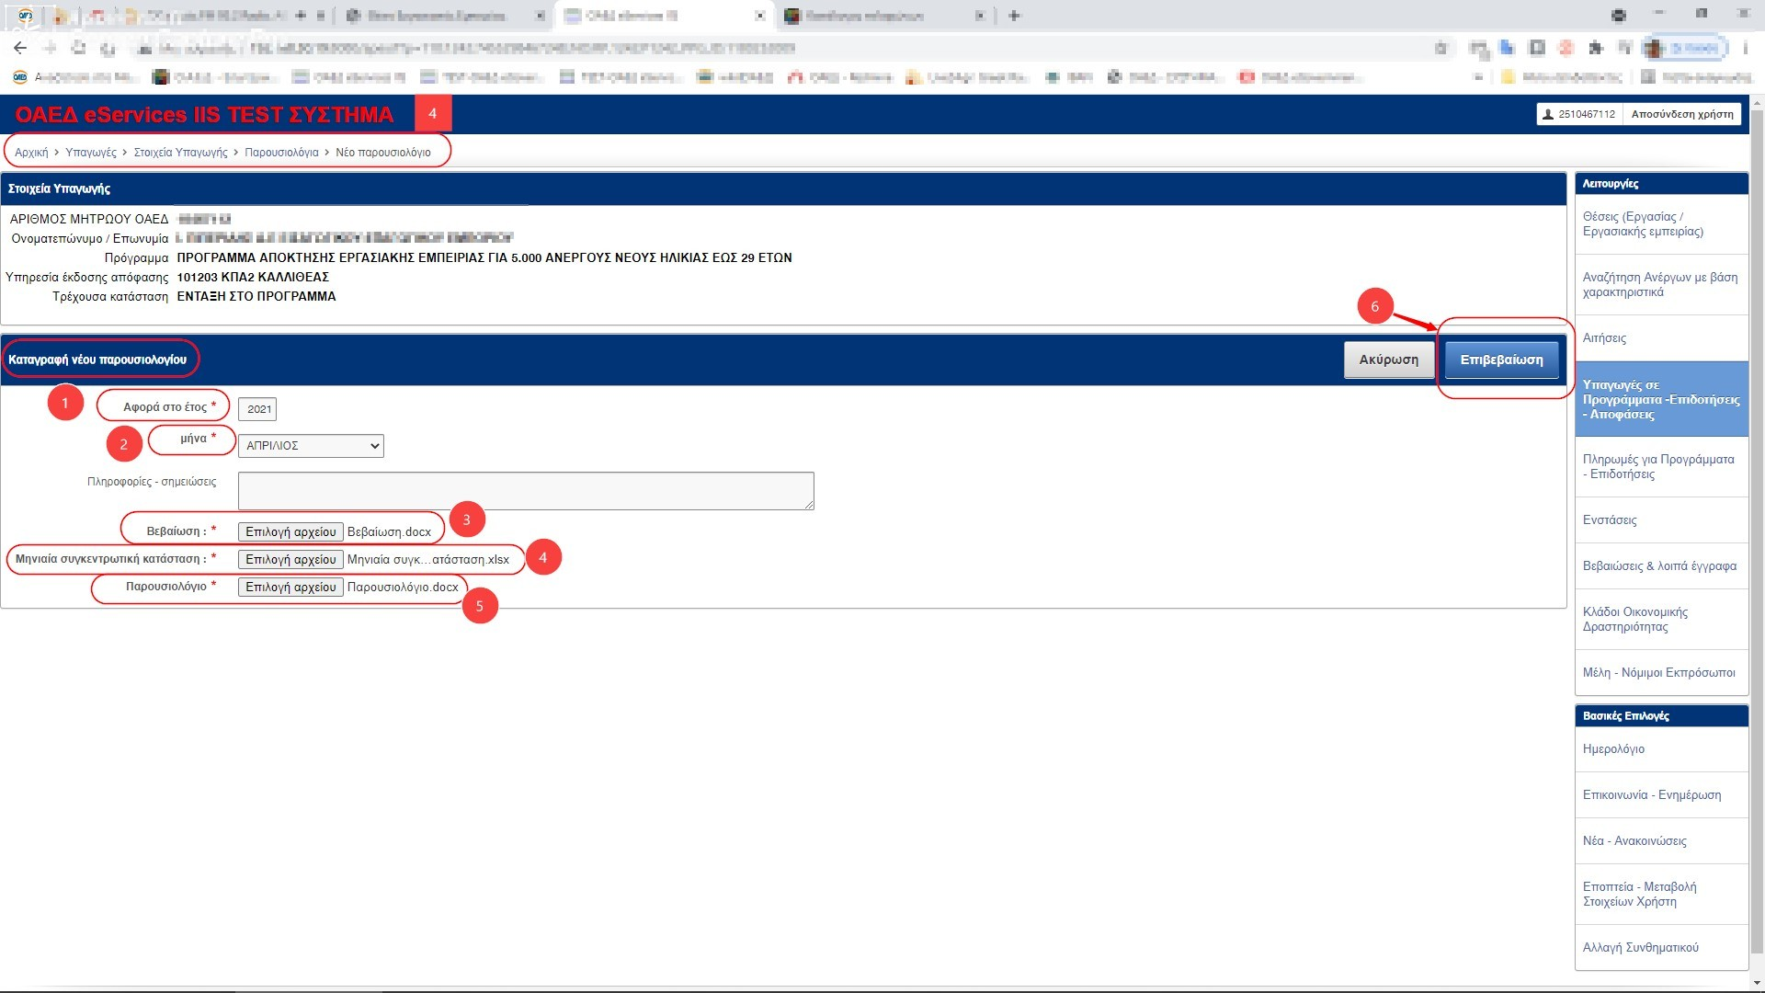

Έχει δημιουργηθεί το παρουσιολόγιο

- Κλικ στο μολύβι
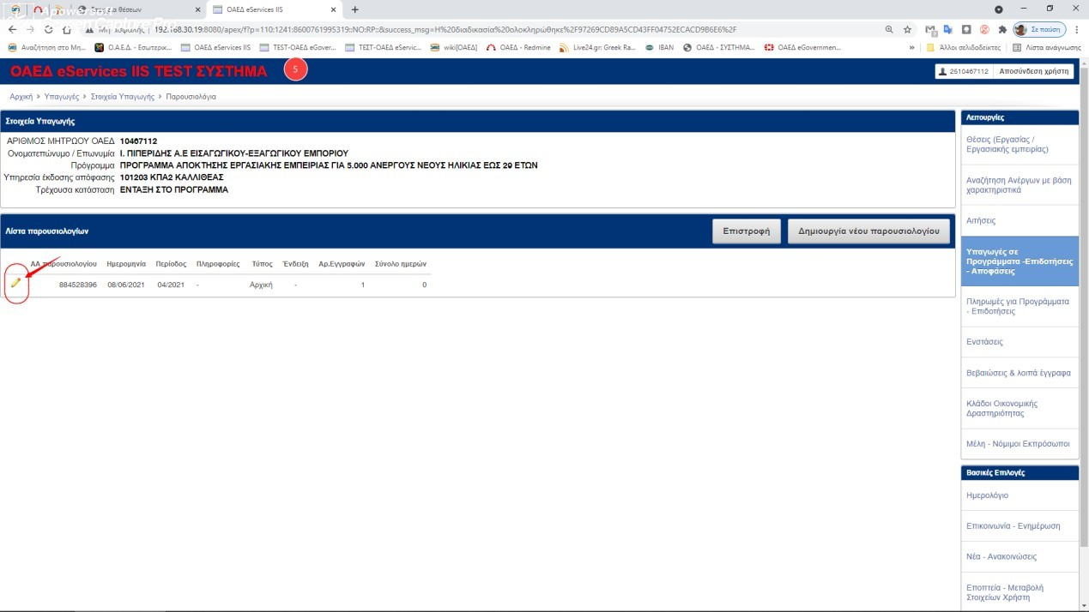

Ανοίγει η λίστα με ένα ή περισσότερους ωφελούμενους (είναι ανάλογη με το πόσοι έχουν προσληφθεί στο πρόγραμμα)
- Στο κουτάκι Ήμέρες (καταχώριση των ημερών απασχόλησης του κάθε ωφελουμένου )
- κλικ στο κουμπί Επιβεβαίωση – Ενημέρωση
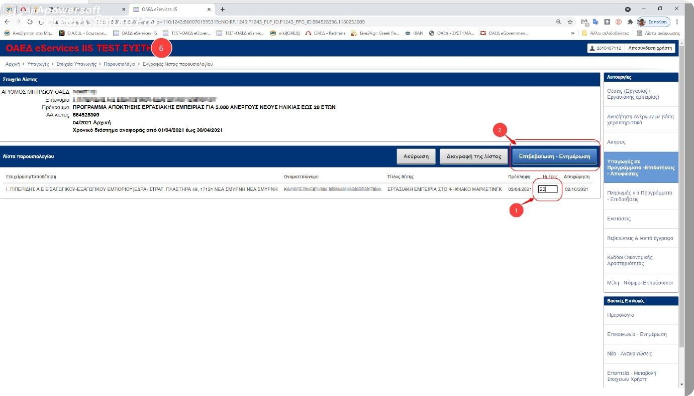

Οθόνη (7) Αρχική > Υπαγωγές >Στοιχεία Υπαγωγής > Παρουσιολόγια - Λίστα Παρουσιολογίων

- Έχει δημιουργηθεί η λίστα
- Κλικ στο επιστροφή και έξοδο από τον λογαριασμό

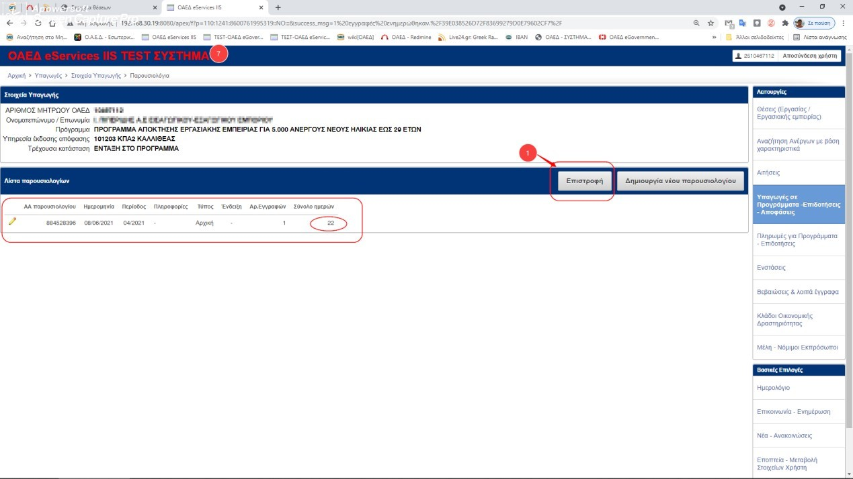
**Η ιδία διαδικασία θα πραγματοποιείται κάθε μήνα για όσο διάστημα διαρκεί το πρόγραμμα.

